ЗАТВЕРДЖЕНО
розпорядженням Кабінету Міністрів України
від 25 жовтня 2017 р. № 794-р
ЗМІНИ,
що вносяться до перспективного плану формування
територій громад Чернівецької області
1. Графічну частину (карта Чернівецької області) викласти в такій редакції:
“ | 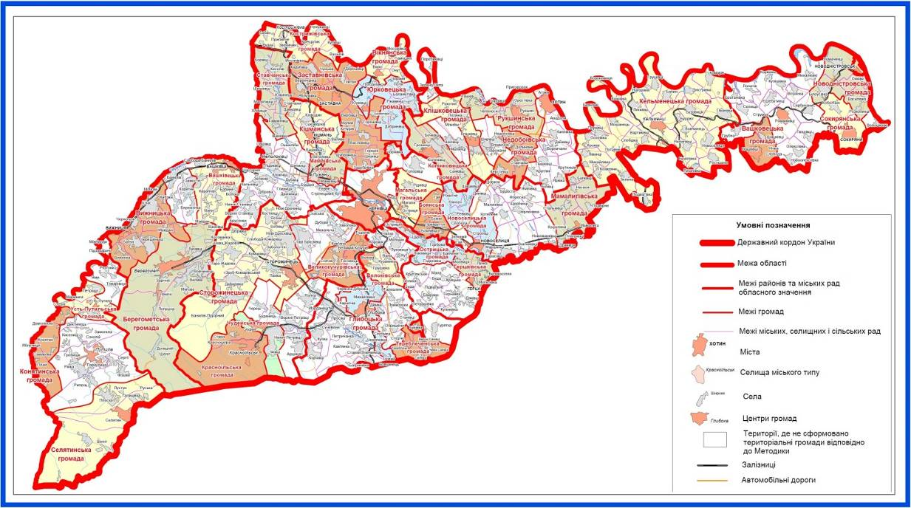 | ”.
2. У переліку спроможних територіальних громад Чернівецької області:
1) у графі “Назви територіальних громад, що входять до складу спроможної територіальної громади”:
у позиції “Герцаївська 7320710100 м. Герца” графу викласти в такій редакції:
“Герцаївська
Лунківська
Молницька”;
у позиції “Глибоцька 7321055100 смт Глибока” графу викласти в такій редакції:
“Глибоцька
Михайлівська
Черепковецька”;
у позиції “Тереблеченська 7321085401 с. Тереблече” графу викласти в такій редакції:
“Тереблеченська
Синьовецька
Буківська”;
у позиції “Заставнівська 7321510100 м. Заставна” графу викласти в такій редакції:
“Заставнівська
Боянчуцька
Васловівська
Вербовецька
Веренчанська
Горішньошеровецька
Дорошовецька
Задубрівська
Кадубовецька
Малокучурівська
Товтрівська
Чуньківська
Шубранецька”;
у позиції “Кострижівська 7321555400 смт Кострижівка” графу викласти в такій редакції:
“Кострижівська
Бабинська
Василівська
Звенячинська
Кулівецька
Прилипченська
Репужинецька
Хрещатицька”;
у позиції “Кіцманська 7322510100 м. Кіцмань” графу викласти в такій редакції:
“Кіцманська
Валявська
Давидівська
Кліводинська
Лашківська
Суховерхівська”;
у позиції “Ставчанська 7322588001 с. Ставчани” графу викласти в такій редакції:
“Ставчанська
Борівецька
Іванковецька
Киселівська
Малятинецька
Хлівищенська
Шишковецька
Южинецька”;
у позиції “Новоселицька 7323010100 м. Новоселиця” графу викласти в такій редакції:
“Новоселицька
Маршинецька
Рингацька
Рокитненська
Слобідська
Строїнецька”;
у позиції “Сторожинецька 7324510100 м. Сторожинець” графу викласти в такій редакції:
“Сторожинецька
Банилово-Підгірнівська
Бобовецька
Давидівська
Зруб-Комарівська
Комарівська
Костинецька
Новобросковецька
Панківська
Слобода-Комарівська
Старожадівська”;
у позиції “Клішковецька 7325083601 с. Клішківці” графу викласти в такій редакції:
“Клішковецька
Полянська
Рухотинська”;
2) доповнити перелік такими позиціями:
“Магальська | 7323083601 | с. Магала |  | Магальська  Рідківська | Новоселицький район
Острицька | 7320784001 | с. Остриця | Острицька  Годинівська  Горбівська  Цуренська |  | Герцаївський район
Юрковецька | 7321589701 | с. Юрківці | Юрковецька  Ржавинецька  Погорілівська  Баламутівська  Добриновецька  Горошовецька  Чорнопотіцька |  | Заставнівський район
Вікнянська | 7321586001 | с. Вікно | Вікнянська  Брідоцька  Митківська  Мосорівська  Онутська  Самушинська |  | Заставнівський район
Мамаївська | 7322586501 | с. Мамаївці | Мамаївська  Лужанська |  | Кіцманський район
Селятинська | 7323584501 | с. Селятин | Селятинська  Шепітська  Плосківська |  | Путильський район
Конятинська | 7323582001 | с. Конятин | Конятинська  Довгопільська  Яблуницька |  | Путильський район
Колінковецька | 7325084001 | с. Колінківці | Колінковецька  Бочковецька  Грозинецька  Санковецька |  | Хотинський район”.

